 | Име:  фак. No: | В
 | Оценка:
 | Общ брой точки:
 | Брой точки от изпитния тест:
 | Брой точки от работата през семестъра:
 | Задаващ източник на ток:
 | Определете токовете и напреженията в схемата, ако: W1/L1= 40/2; W2/L2= 40/2; W3/L3= 150/3; ; W4/L4= 150/3 ; W5/L5= 150/3 и R = 35кΩ. | 2 т.
 | Оразмерете схемата за изходен ток $I_{\text{OUT}}=\text{100}μA$ като осигурите работа при възможно най-ниските стойности на захранващото напрежение и $R≤\text{10}kΩ$. | 2 т.
 | Посочете начин за определяне на $V_{\text{COMPL}}$ чрез симулация. | 2 т.
 | Посочете начин за аналитично и графично определяне на изходното съпротивление $r_{\text{out}}$. | 2 т.
 | Променете схемата така, че да повишите изходното й съпротивление. | 2 т.
 | Операционен усилвател на проводимост:
 | Оразмерете схемата при $f_{T}≥5\text{MHz}$ и $C_{L}=5\text{pF}$ като осигурите максимален размах на постоянното входно напрежение $\text{CMR}$ и $A_{u}≥\text{60}\text{dB}\text{.}$ | 5 т.
 | Посочете начин за определяне на коефициента на усилване и честотната лента чрез симулация. | 4 т.
 | Посочете начин за определяне на скоростта на нарастване на изходния сигнал чрез симулация. | 4 т.
 | Предложете схема за реализация на веригите за осигуряване на фиксираните напрежения $\text{VG}1$ и $\text{VG}2$. | 2 т.
 | SC схема
 | Напишете аналитичен израз за предавателната характеристика на схемата. | 2 т.
 | Начертайте подробните времедиаграми на схемата при подаване синусоидален входен сигнал. | 3 т.
 | $U_{\text{TNO}}=0,5V$; $K_{N}=\text{100}{μA}/{V^{2}}$; $λ_{n}≈\frac{0,1L_{\text{min}}}{L}$; $L_{\text{min}}=0\text{.}\text{35}μm$
 | $U_{\text{TPO}}=−0,5V$; $K_{P}=\text{40}{μA}/{V^{2}}$; $λ_{p}≈\frac{0,2L_{\text{min}}}{L}$; $L_{\text{min}}=0\text{.}\text{35}μm$
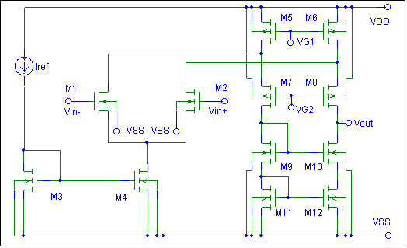

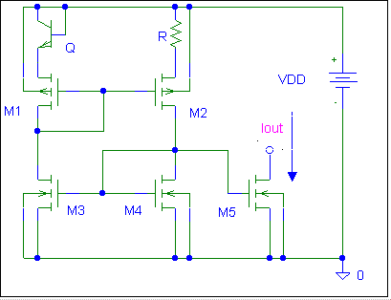
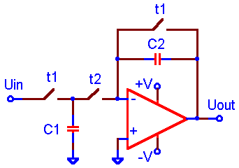
В

